**GOBIERNO BOLIVARIANO DEL ESTADO ARAGUA**

**SERVICIO TRIBUTARIO DEL ESTADO ARAGUA**

**(SETA)**

**ACTUALIZACIÓN DEL SISTEMA DE RECAUDACIÓN TRIBUTARIA (TIMBRE FISCAL ELECTRÓNICO Y EN LÍNEA)**

**DIRECCIÓN DE GESTIÓN TECNOLÓGICA Y DE TELECOMUNICACIONES.**

**OCTUBRE 2024**

1. **IDENTIFICACIÓN**
   1. **Organismo Responsable/Ejecutor**

Servicio Tributario del Estado Aragua (SETA). Dirección de Gestión Tecnológica y Telecomunicaciones.

* 1. **Misión del Organismo**

Administrar los procesos de Recaudación promoviendo el cumplimiento correcto y voluntario de las obligaciones tributarias, basado en los valores de equidad social, justicia y eficiencia que contribuyan al Desarrollo integral del Estado obteniendo los recursos financieros necesarios para elevar el nivel de vida de los aragüeños, generando un crecimiento autosustentable.

* 1. **Domicilio**

Av.10 de Diciembre, entre calle Junín con Av. Sucre, Edif. SETA Municipio Girardot Maracay Estado Aragua.

* 1. **Nombre del Proyecto**
  2. **Resumen de la Propuesta**
  3. **Costo del Proyecto**
  4. **Duración**

1. **IDENTIFICACIÓN DEL PROBLEMA**
   1. **Descripción del Problema**

El Sistema para la venta del Timbre Fiscal Electrónico bajo la (Forma Nº14) del Servicio Tributario del estado Aragua, realiza el proceso de ventas a través de un formulario que proporciona el sistema donde el taquillero ingresa los datos personales del contribuyente: R.I.F. o cédula, nombre o razón social. Para posteriormente, ingresar el ente que requiere dicho tributo y el tipo de trámite que se realizará, además de la cantidad de UCD (Unidad de Cuenta Dinámica) que requiere el trámite para su validación. De ahí el sistema muestra los datos del voucher con la información suministrada anteriormente, y habilita un botón para que el taquillero imprima el timbre fiscal.

Una vez emitido el timbre, el taquillero deberá ingresar el número de correlativo del papel que se utilizó en la emisión por sistema. Aceptada la información, finaliza el proceso para poder comenzar una nueva venta. Adicional a lo descrito anteriormente, existe un módulo para consultar las ventas realizadas a través del sistema, bien sea las ventas diarias, ventas diarias por sede, ventas por periodo. Incluye también, la consulta de los Timbres que fueron anulados y da la opción de eliminar un timbre fiscal.

De los procesos antes descritos, se llega a la conclusión, mediante la auditoría del Sistema para la Venta del Timbre Fiscal Electrónico (Forma 14) del Servicio Tributario del estado Aragua, que existen las siguientes vulnerabilidades:

* Se detecta una vulnerabilidad de diseño de los formularios para la venta y emisión de los timbres fiscales, ya que el taquillero no debería ingresar la cantidad de U.C.D de forma manual que se requiere para el trámite. Además, de la existencia de campos no requeridos para el proceso de venta. Por otro lado, el campo de “Cédula/R.I.F” no cuenta con un formato único de escritura que evite errores al momento de consultar la compra de timbres realizada por un contribuyente, ya que el registro de contribuyente puede ser duplicado si es ingresado de forma incorrecta.
* Por otro lado, el ingreso manual del correlativo de papel del timbre puede conllevar a la omisión de timbres fiscales generando pérdidas de ingresos. Debido a, que no existe en el sistema un control de inventario ni asignación de papel de seguridad a las taquillas.
* De igual forma, no existe un control de inventario de estampillas fiscales por denominación, ni la asignación a las taquillas que permitan llevar un control de ventas de esta especie fiscal.
* La opción de eliminar el registro de venta de un timbre fiscal se considera como la posibilidad de que la venta de uno o varios timbres se pueda pasar por alto al no existir registros de la venta, ni el de un correlativo de papel en el sistema que indique el salto entre timbres.
* El estudio de la base de datos y análisis de los registros, indica que las contraseñas de los usuarios del sistema no se encuentran encriptadas, lo cual puede producir suplantación de la identidad de los usuarios, generando vulnerabilidad de los datos, falsificación y fiabilidad de los timbres fiscales.
* No existe un módulo dedicado a la modificación, gestión y administración de los privilegios de usuarios del sistema, donde se especifique las acciones que puede realizar cada uno de ellos.
* El código de validación (código de barras) es ilegible, lo que ocasiona que no se pueda verificar la autenticidad de la especie fiscal por el contribuyente.

En otro orden de ideas, la emisión del timbre fiscal en línea (forma 01) luego del análisis realizado al sistema se pudo constatar que al momento de emitir tiene diversos fallos en la seguridad que no garantiza el único uso para el trámite aplicado sino puede ser utilizado en diversos trámites pagando una sola vez dicho tributo. Además, que el sistema no posee la categorización de los montos según los trámites, siendo este susceptible a fraudes o errores, ocasionando que algunos usuarios paguen menos de lo que corresponde por los tramites.

Siguiendo el mismo orden de ideas, se llega a la conclusión que el sistema posee vulnerabilidades y fallos de gran magnitud, además de utilizar versiones de software y tecnologías ya obsoletas, considerando que realizar adecuaciones y mejoras que mitiguen tales fallas sea inviable debido a la gran cantidad de tiempo que tomara sin contar inestabilidades y fallas que se podrán generar en los otros módulos del sistema. Por el contrario, se propone la actualización del Sistema para la Venta y Control de los Timbres Fiscales Electrónicos (forma 14) y a través del sistema online (forma 01), emitidos por el Servicio Tributario del estado Aragua, para el cual el principal propósito sea trazar los lineamientos físicos, lógicos y financiero, que permitan asegurar y dar control al proceso de venta y seguimiento de los timbres fiscales.

* 1. **Objetivo General**

Actualizar el Sistema para la Venta y Control de los Timbres Fiscales Electrónicos y En Línea emitidos por el Servicio Tributario del estado Aragua.

* 1. **Objetivos específicos**
* Identificar los procesos requeridos para la Venta y Control de los Timbres Fiscales Electrónicos y En Línea emitidos por el Servicio Tributario del estado Aragua.
* Determinar los requerimientos físicos, lógicos y financieros para la Venta y Control de los Timbres Fiscales Electrónicos y En Línea emitidos por el Servicio Tributario del estado Aragua.
* Implementar el software según los lineamientos trazados para la Venta y Control de los Timbres Fiscales Electrónicos y En Línea emitidos por el Servicio Tributario del estado Aragua.
  1. **Importancia e impacto del proyecto** 
     1. **Importancia**

El sistema tendrá gran relevancia ya que proporciona una herramienta electrónica ágil y de fácil uso para los usuarios en sus diferentes facetas, obteniendo así mejoras en el tiempo de respuestas de los procesos administrativos y mejorando la recaudación de tributos por medio de la venta timbres fiscales.

* + 1. **Impacto Económico**

La actualización del sistema de recaudación tributaria proporcionará en gran medida el aumento de la recaudación, mejorando los procesos y niveles de seguridad y autenticidad de los Timbres Fiscales Electrónicos, Timbre Fiscal en Línea y Estampillas.

* + 1. **Impacto Social**

La herramienta tendrá un gran impacto de forma social, ya que proporciona facilidad y portabilidad al usuario que podrá gestionar la compra timbres fiscales en línea desde la comodidad de su casa a través de los dispositivos móviles y computadoras sin tener que trasladarse hacia la sede o algunas de las taquillas de venta de los mismos.

* 1. **Beneficios por la ejecución del proyecto**
* Reducción de la evasión fiscal, aumentando así la recaudación tributaria.
* Verificación de autenticidad de la especie fiscal al instante.
* Control de los timbres emitidos y de la venta de los mismos a través de un proceso de asignación y su correlativo.
* Automatización del inventario y asignación del papel de seguridad para la emisión de los timbres fiscales (forma 14 y estampillas), en cada taquilla y de los timbres sin asignar.
* Optimización del proceso de venta de los timbres fiscales (Forma 14 y estampillas).
* Mitigación de los errores en los montos de los timbres fiscales para cada uno de los trámites correspondientes.
* Mejorar en el proceso de auditabilidad del sistema (montos ingresados, timbres emitidos e ingresos del día).
  1. **Dificultades y limitaciones del proyecto**

Posterior al análisis realizado a la plataforma, debido a la problemática presentada durante el proceso de funcionamiento, se han determinado las siguientes limitaciones:

* No se cuenta con el control del dominio de la institución, ocasionando limitaciones en la creación de sub-dominios para los nuevos desarrollos de la institución.
  + Observación: Se han realizado diversas gestiones ante el ente encargado de realizar la migración de los DNS a la Dirección IP (*Internet Protocol*) pública disponible en la institución.
* No se tiene acceso físico a los servidores donde se encuentran alojados los sistemas que están en funcionamiento actualmente, entre ellos el Sistema de Recaudación de Timbre Fiscal Electrónico (Forma 14), Timbre en Línea (Forma 01).
* Al no poseer acceso físico a los servidores de la institución, no se puede realizar mantenimientos ni actualizaciones de hardware programados.

1. **IDENTIFICACIÓN DE LAS ETAPAS DEL PROYECTO**
   1. **Etapa 1 Análisis de la plataforma actual.**

**Sistema de Recaudación Forma 14-TFE**

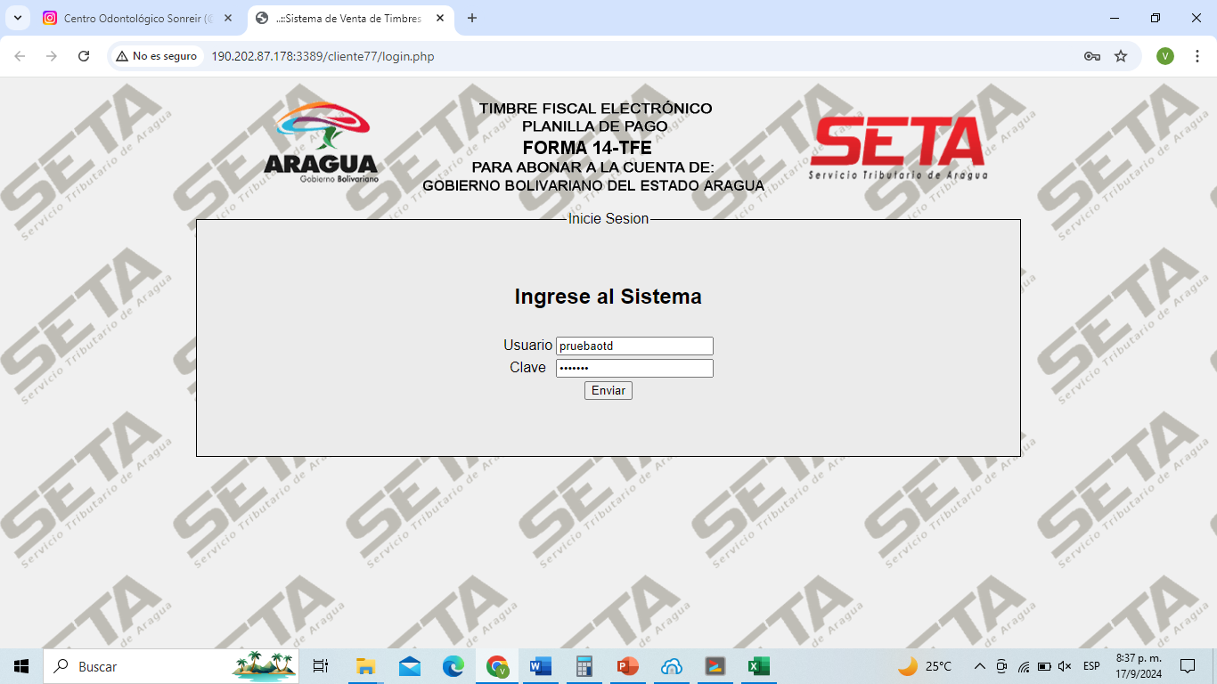

* **PASO 1 - PANEL DE INICIO:** Ingresar usuario y clave, previamente establecido por la Dirección de Gestión Tecnológica y Telecomunicaciones.

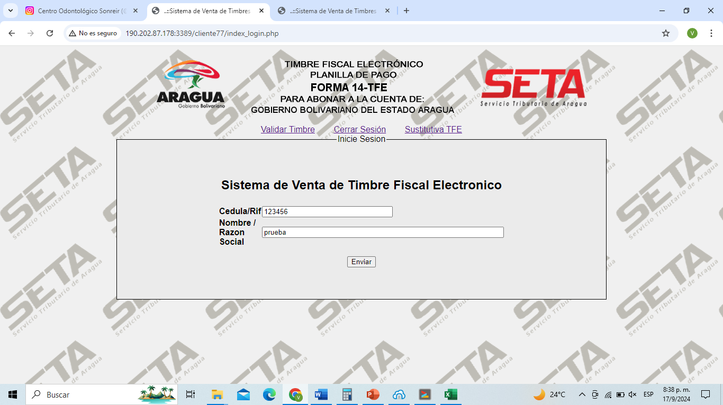

* **PASO 2 – DATOS DEL CONTRIBUYENTE:** Introducir el número de cédula de identidad o Registro de Información Fiscal (RIF), junto con el Nombre o Razón Social del contribuyente. Dichos datos deben ser estrictamente los del contribuyente que va a realizar el trámite ante el ente.

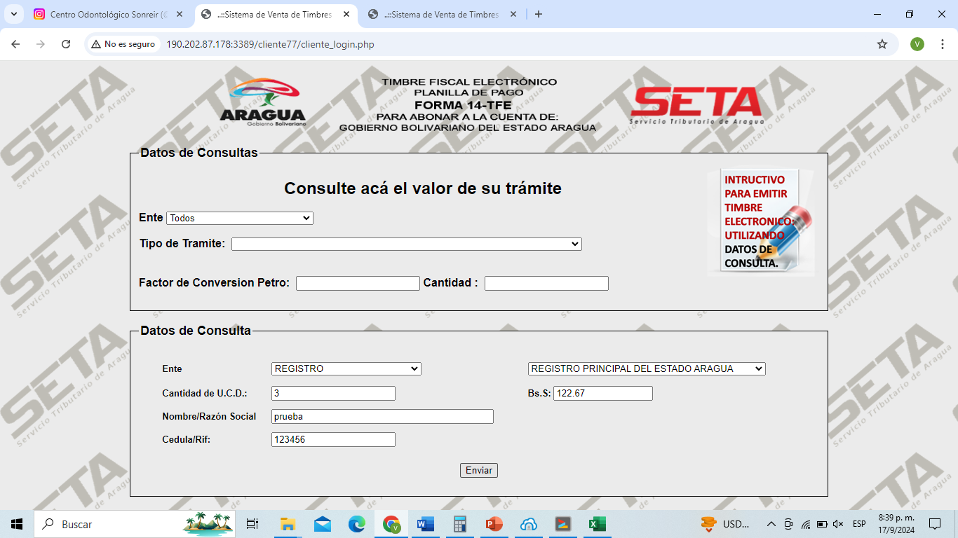

* **PASO 3 - PANEL DE VENTA:** Se ingresan todos los datos requeridos en el formulario para emitir el timbre, el monto del trámite de realiza de forma manual, no es automático.

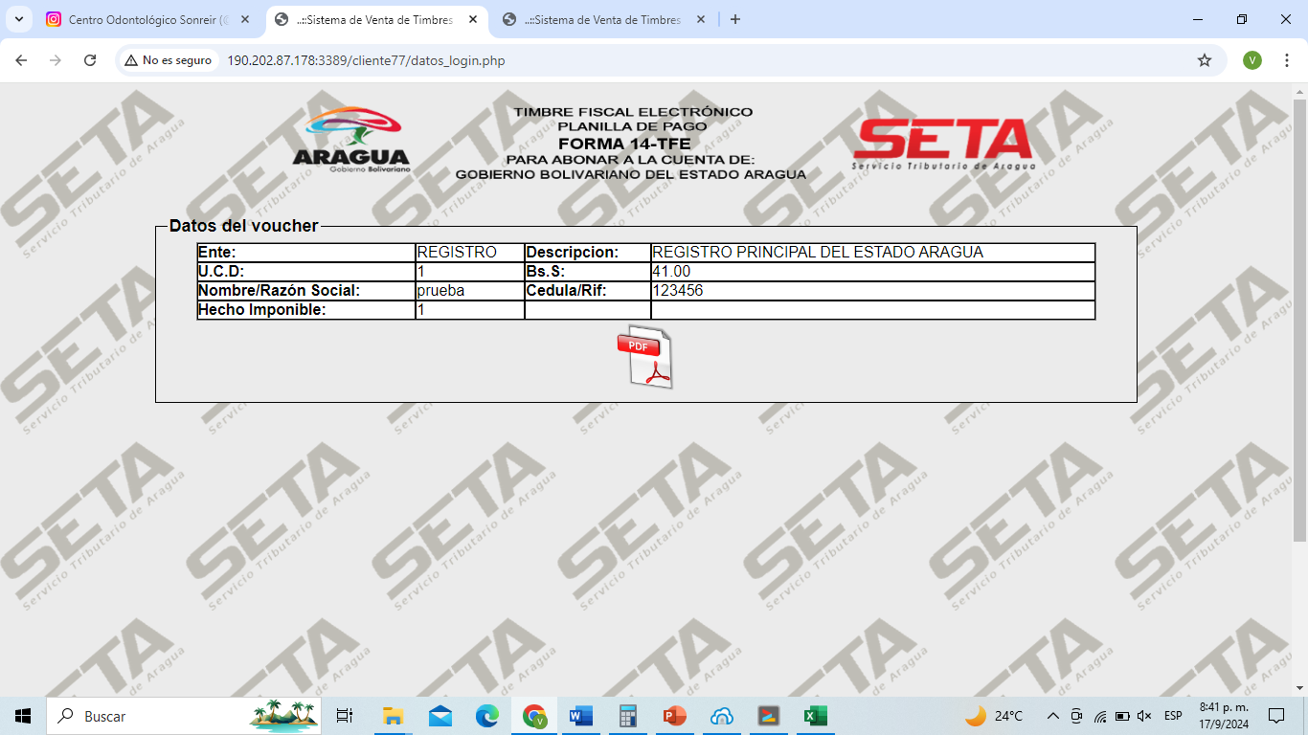

* **PASO 4 – DATOS DEL TIMBRE:** Se verifican los datos y se da clic en el icono de PDF para imprimir el timbre fiscal.

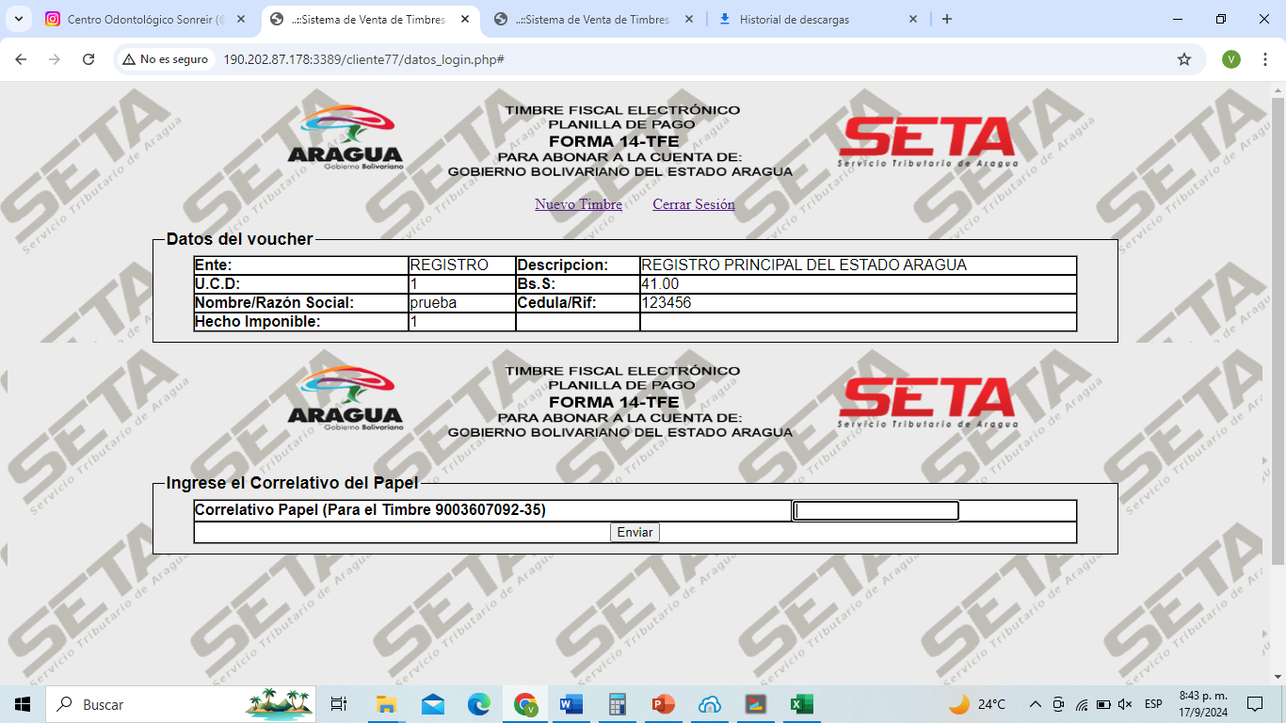

* **PASO 5 – CORRELATIVO DE PAPEL/TIMBRE:** Una vez que se imprima el timbre se procede a ingresar el correlativo del papel con el serial del timbre.

**Sistema de Estadísticas. FORMA 14-TFE**

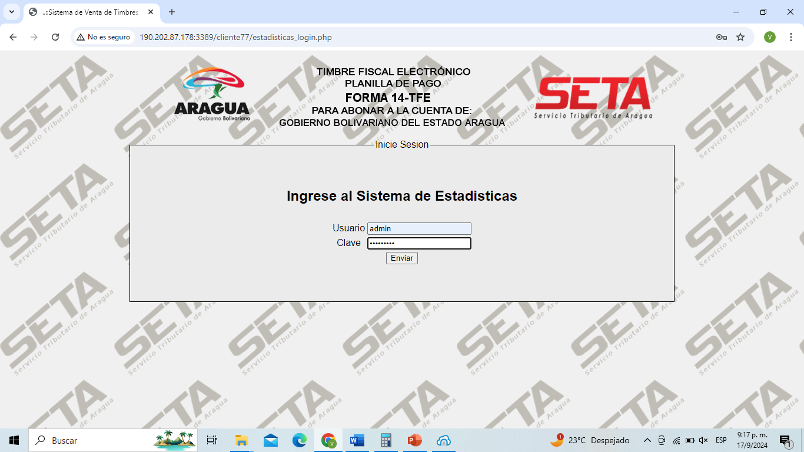

* **PASO 1 - PANEL DE INICIO:** Ingresar usuario y clave, previamente establecido por la Dirección de Gestión Tecnológica y Telecomunicaciones.

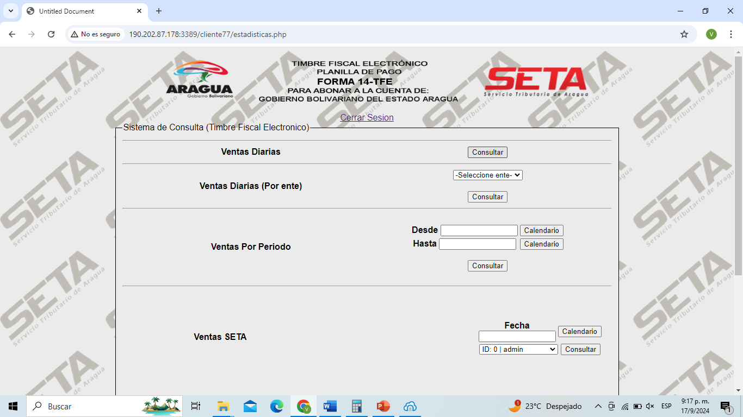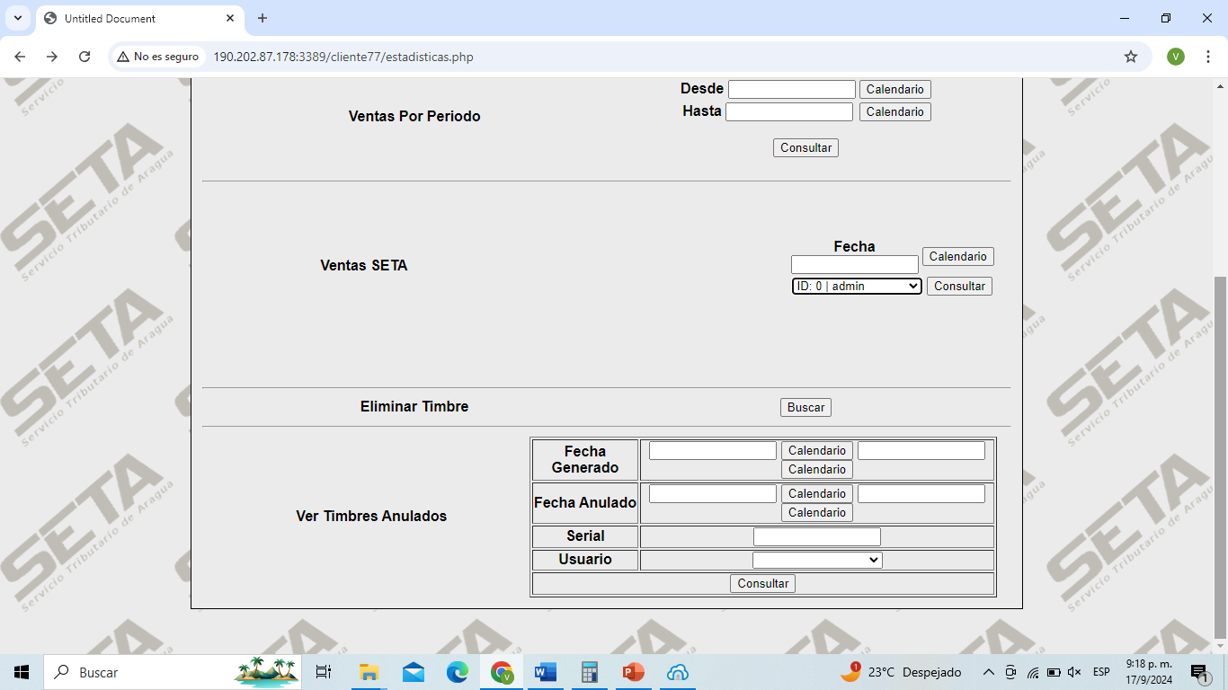

**PASO 2 – REVISIÓN Y VERIFICACIÓN:** Se comprueba el reporte de los timbres vendidos en cada una de las Taquillas.

**Sistema de Recaudación Forma 01-TFE**

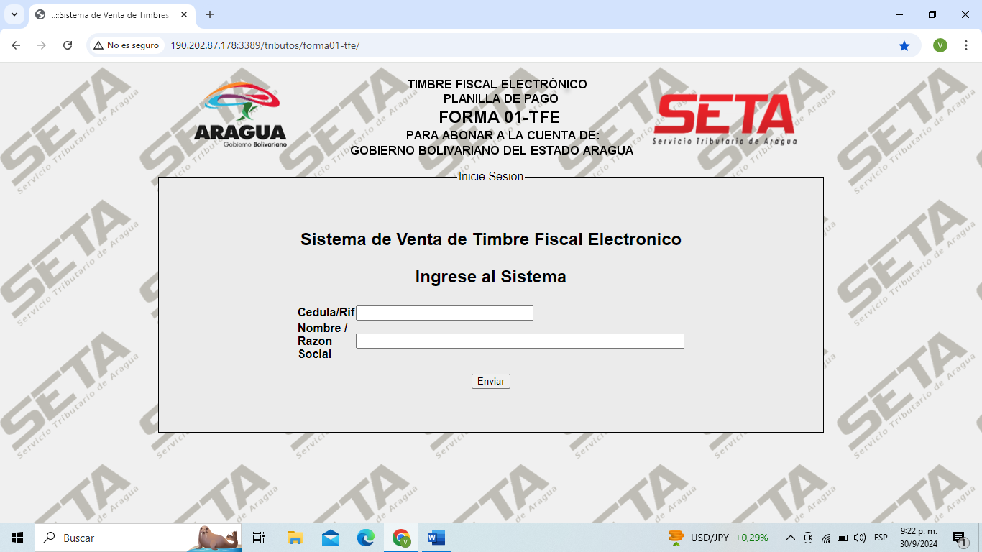

* **PASO 1 - PANEL DE INICIO:** El Contribuyente ingresa el número de cédula de identidad o Registro de Información Fiscal (RIF), junto con el Nombre o Razón Social.

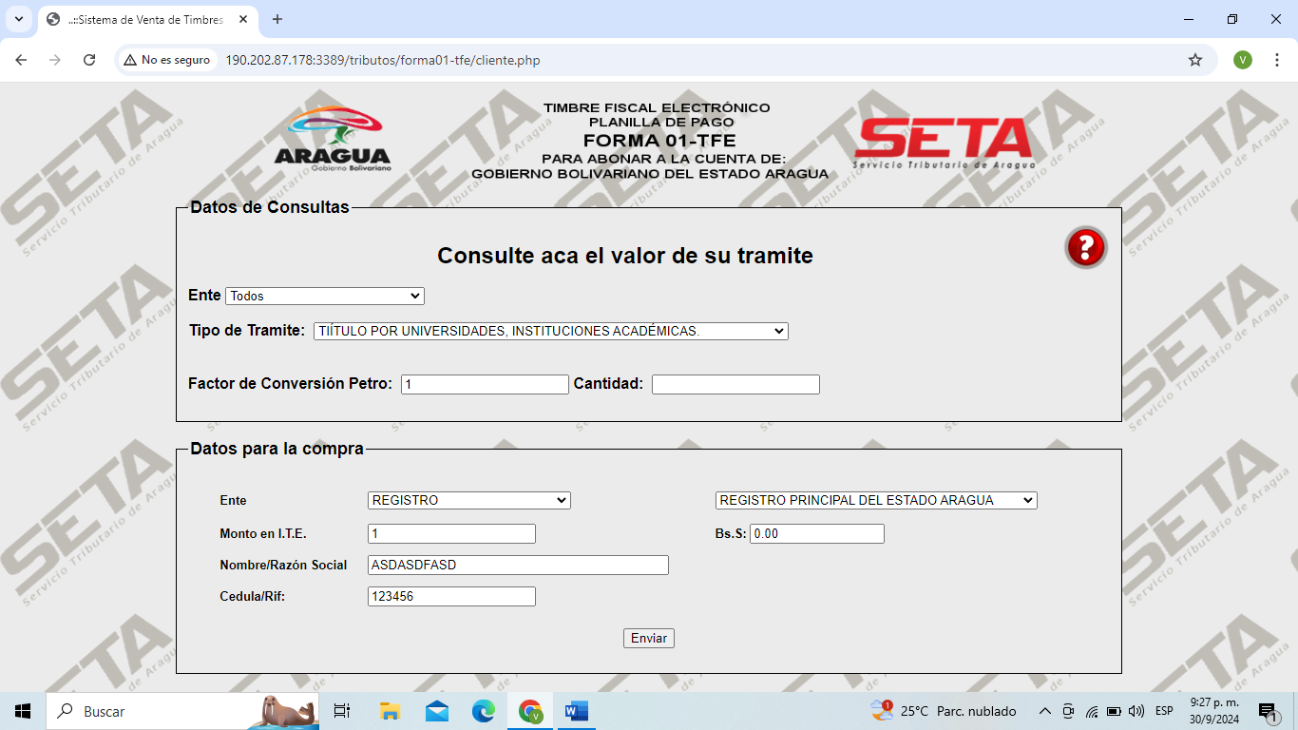

* **PASO 2 - PANEL DE VENTA:** Se ingresan todos los datos requeridos en el formulario para emitir el timbre. Es importante resaltar que los tramites no están asociados con los montos, por lo que el sistema es susceptible a fallos o fraudes, pudiendo pagar el contribuyente montos por debajo del requerido por el trámite.
  1. **Etapa 2 Descripción de las Formas de Timbres Fiscales**

**Descripción de la Forma 01 TFE**

La forma 01 es un formato en forma de timbre fiscal que se emite a través del sistema de ventas online donde el usuario puede adquirir a través de dicho sistema la especie fiscal para consignarlo en el organismo competente de realizar los trámites necesarios, teniendo el mismo valor nominal a las estampillas y timbre fiscal (Forma 14). Dicho timbre fiscal está compuesto por diversos aspectos y características de seguridad que garantizan la fidelidad como son:

Se colocan diversos parámetros para la identificación del tipo de trámite para el cual será utilizado:

* Fecha de emisión del Timbre.
* Datos del contribuyente.
* Ente.
* Tipo de trámite.
* Cantidad en U.C.D (Unidad de Cuenta Dinámica)
* Monto en Bolívares (Moneda de curso legal).
* Fecha de caducidad del tributo en caso de no haber sido utilizado.
* dCódigo QR para la verificación en línea de dicho tributo mostrando los datos impresos en dicho timbre validando así la información impresa en el mismo.
* El papel debe ser tipo bond de color blanco sin tachaduras ni enmiendas en caso contrario se podría invalidad dicho tributo.
* Código de Seguridad (Serial) único generado al momento de emitir el timbre.

**Descripción de la Forma 14 TFE**

La forma 14 es un formato que se representa en forma de timbre fiscal que se emite a través de las taquillas en las sedes de la institución teniendo el mismo valor nominal a las estampillas. Dicho timbre fiscal está compuesto por diversos aspectos y características de seguridad que garantizan la fidelidad como son:

Se colocan diversos parámetros para la identificación del tipo de trámite para el cual será utilizado:

* Fecha de emisión del Timbre.
* Datos del contribuyente.
* Código de funcionario que lo emitió.
* Ente.
* Tipo de trámite.
* Cantidad en metros cuadrados (Aplicable solo en algunos trámites).
* Capital Suscrito (Aplicable para el 2.5%).
* Cantidad en U.C.D (Unidad de Cuenta Dinámica).
* Monto en Bolívares (Moneda de curso legal).
* Del lado superior derecho tiene un código único que hace referencia a la emisión del papel utilizado.
* Código de Seguridad (Serial) único generado al momento de emitir el timbre.
* Fecha de caducidad del tributo para consignar en el organismo responsable de emitir el trámite.
* Código QR para la verificación en línea de dicho tributo mostrando los datos impresos en dicho timbre validando así la información impresa en el mismo.
* El papel de seguridad para emitir dicho tributo es el mismo utilizado en la elaboración de billetes de tipo moneda de curso legal en el país con sus validaciones de seguridad propias de la materia.

**Descripción del Timbre Fiscal tipo Estampilla.**

El timbre fiscal tipo estampilla deberá estar impreso en un papel de seguridad preferiblemente autoadhesivo, mismo utilizado en la elaboración de billetes de tipo moneda de curso legal en el país con sus validaciones de seguridad propias de la materia. Deberá contener los campos para ser llenado por el contribuyente:

* Nombre de solicitante.
* Nro de Identificación.
* Fecha.
* Concepto.

Deberá contener el correlativo del papel de seguridad (el cual coloca el proveedor del papel).

Asimismo, deberá contener impreso por el sistema el correlativo por denominación.

|  |  |
| --- | --- |
| **DENOMINACIÓN** | **CORRELATIVO** |
| 1 U.C.D | A-3-1000001 |
| 2 U.C.D | B-3-1000001 |
| 3 U.C.D | C-3-1000001 |
| 5 U.C.D | D-3-1000001 |

* 1. **Etapa 3 Desarrollo de la propuesta.**

**Registros del Sistema**

* **Registro de Ente:** se debe ingresar los datos del ente u organismo que utilizara el sistema, en este caso el servicio Tributario de Aragua.
* **Registro de Proveedor:** se deben ingresar los datos del proveedor autorizado para suministrar el papel de seguridad para la elaboración de los timbres fiscales electrónicos y las estampillas.
* **Registro Sede:** Se desplegará un modal de registro donde se debe ingresar la ubicación de la sede foránea y presionar el botón “Aceptar”.
* **Registro de Taquillero:** Se desplegará un modal, donde se deben ingresar los campos requeridos en el formulario, datos generales como documento de identidad, nombre, el cargo es un campo que esta predeterminado, y los datos de usuario para ingresar al sistema, correo electrónico, contraseña, confirmación de esta última.
  + **Deshabilitar/Habilitar:** Se pueden filtrar los taquilleros registrados de ser necesario. Asimismo, al lado de cada usuario taquillero estará lo opción de deshabilitarlo haciendo clic en el botón para cambiar el estado. Igualmente se pueden habilitar nuevamente de ser necesario.
* **Registro de Taquilla:** Se desplegará un modal de registro, donde se debe seleccionar la sede y el taquillero, estos previamente registrados. Y además se debe crear una clave de acceso la cual permitirá apertura y cerrar la taquilla.
  + **Habilitar/Deshabilitar:** Se pueden filtrar las taquillas en el buscador. Asimismo, al lado de cada taquilla esta lo opción de deshabilitarla haciendo clic en el botón para cambiar el estado. Igualmente se pueden habilitar nuevamente de ser necesario.
  + **Cambiar Clave Especial:** En cada taquilla registrada tendrá la opción de cambiar la clave, al dar clic en “actualizar” desplegará un formulario donde se podrá ingresar la clave nueva.
* **Registros de Usuarios:**

**Módulos del Sistema**

* **TFE 14**

**Solicitud de Papel de Seguridad Timbre Fiscal**: Dependiendo de la cantidad de rollos o pliegos de papel de seguridad que serán impresos, el sistema arrojará el correlativo correspondiente a cada uno. De esta manera, la institución obtendrá mayor control sobre el papel de seguridad utilizado para la impresión de los timbres fiscales y la asignación de cada uno de ellos en las diferentes taquillas. O en caso contrario, el resguardo de estos como inventario.

A través de unmodal con la información, el sistema mostrara la cantidad de papel de seguridad con el correlativo de inicio y fin. Si el total de papel de seguridad a emitir es diferente al esperado o se ha cambiado el número de emisión, en el módulo “Configuración” se puede cambiar el número total de Papel de Seguridad por emisión.

**Estado de Solicitud de Papel de Seguridad Timbre Fiscal:** Al emitir los Lotes de Papel de Seguridad, estos quedan en un estado “En Proceso”, el cual cambiará a “Inventario” una vez que la institución haga la recepción del mismo por parte del proveedor, y el usuario designado reporte como recibido el Lote en el sistema.

**Inventario de Papel de Seguridad Timbre Fiscal:** Cuando se recibe el Lote de papel de seguridad para timbres fiscales, pasa inmediatamente a un inventario. Con un stop que aumentará con la emisión y disminuirá con las asignaciones a cada una de las taquillas.

**Asignación de los rollos o pliegos a cada una de las taquillas.** A cada taquilla se le asignará a través del sistema una cantidad determinada de rollos o pliegos de papel de seguridad para la impresión de timbres fiscales. De esta manera, cuando el taquillero realice la venta de un timbre fiscal, el sistema buscará el número de correlativo de papel correspondiente, según las ventas anteriores y el papel asignado, para así relacionar dicho correlativo con la venta y todos los datos asociados a ella.

**Recibido en Taquilla:** El taquillero deberá reportar (aceptar) en el sistema la recepción de los lotes de papel de seguridad que le han sido asignados para su respectiva venta. Dicha recepción será valida no solo por el reporte descrito anteriormente, sino que el taquillero deberá firmar la planilla generada por el sistema y entregada por el coordinador, que avale el correlativo de los papeles de seguridad entregados.

* **ESTAMPILLAS**

**Solicitud de Papel de Seguridad para la Estampilla Fiscal:** Dependiendo de la cantidad de rollos o pliegos de papel de seguridad que serán impresos, el sistema arrojará el correlativo correspondiente a cada uno. De esta manera, la institución obtendrá mayor control sobre el papel de seguridad utilizado para la impresión de las estampillas fiscales.

El sistema proporcionara un modal con la información, mostrando la cantidad de papel de seguridad para estampilla, con el correlativo de inicio y fin. Si el total de papel de seguridad a emitir es diferente al esperado o se ha cambiado el número de emisión, en el módulo “Configuración” se puede cambiar el número total de Papel de Seguridad de estampilla por emisión.

**Estado de Solicitud de Papel de Seguridad Estampilla Fiscal:** Al emitir los Lotes de Papel de Seguridad, estos quedan en un estado “En Proceso”, el cual cambiará a “Inventario” una vez que la institución haga la recepción del mismo por parte del proveedor, y el usuario designado reporte como recibido el Lote en el sistema.

**Inventario de Papel de Seguridad de Estampilla:** Cuando se recibe el Lote de papel de seguridad para estampillas fiscales, pasa inmediatamente a un inventario. Con un stop que aumentará con la emisión de papel de seguridad para estampilla y disminuirá con la emisión de estampilla.

**Emisión de Estampilla por UCD:** Se emiten un lote de estampilla por cada una de las denominaciones disponibles. Se establecerá un límite por mes y esta acción solo la podrá hacer el usuario Recaudador que tenga los privilegios para la emisión.

**Inventario de Estampillas:** Cuando se emiten las estampillas, se crea automáticamente un inventario de estampilla por denominación, con un stop que aumenta con la emisión de estampillas y disminuye con la asignación de estampillas para la venta.

**Asignación de Estampillas:** El sistema permitirá asignar una cantidad de estampillas por denominación, a una taquilla especifica que pertenece a una sede y esta bajo responsabilidad de un taquillero.

**Recibido en Taquilla:** El taquillero deberá reportar (aceptar) en el sistema la recepción de las Estampillas que le han sido asignados para su respectiva venta. Dicha recepción, será válida no solo por el reporte descrito anteriormente, sino que el taquillero deberá firmar la planilla generada por el sistema y entregada por el coordinador, que avale el correlativo de las Estampillas entregadas.

**Modulo Venta**

**Forma 14 TFE y Timbre Fiscal tipo Estampilla:**

**Apertura de taquilla.** Para realizar la apertura de las taquillas, al inicio de la jornada el coordinador de la sede deberá validar la apertura de las taquillas que estarán en funcionamiento, luego de eso cada taquillero podrá ingresar su clave de acceso y si esta es válida, para finalizar el proceso, aparecerá un pequeño formulario donde se le preguntará al taquillero si la apertura se realizará con un fondo de caja.

En caso contrario, que el coordinador no haya validado la apertura de la taquilla, el taquillero no podrá realizar la apertura y por lo tanto ninguna venta a través del sistema.

**Venta de Forma 14 TFE y Timbre Fiscal tipo Estampilla.**

* **Identificación del contribuyente.** Si el contribuyente ya ha asistido anteriormente a la institución, sus datos se cargarán automáticamente. En caso contrario, se registrará.
* **Selección del Ente y Trámite**. Una vez seleccionado el ente y tipo de trámite el sistema mostrará en pantalla el valor del trámite en U.C.D (Unidad de Cuenta Dinámica), y el pago en bolívares que el contribuyente debe hacer.
* **En caso de trámite por prevención, protección y riesgos y/o del sector salud, higiene y sanidad**: se habilitará un campo para que ingrese los metros cuadrados (m²)que aparece en la ficha catastral, el taquillero podrá exigirle al contribuyente mostrar el documento en físico para comprobar el metraje. Al ingresar la cantidad de metros cuadrados automáticamente el sistema muestra el tipo de empresa (pequeña, mediana, grande) y mostrara la cantidad de U.C.D que debe pagar el contribuyente.
* **En el caso de trámites para los actos registrales y notariales** se habilitará un campo para que ingrese el monto total al cual se le aplicara el 2.5% o 3% según sea el trámite, y se mostrara la cantidad de U.C.D que debe pagar. Asimismo, el taquillero podrá exigirle al contribuyente mostrar el documento en físico para comprobar que los datos proporcionados son correctos.
* **Tipo de Especie Fiscal:** El sistema permitirá seleccionar el tipo de especie fiscal, si es timbre o estampilla. En caso de que el permiso exceda la cantidad de U.C.D establecida por denominación de estampilla, solo aparecerá la opción de timbre. Por otro lado, si se selecciona un permiso que aplique máximo 15 U.C.D, podrá salir la opción de escoger entre emitir un timbre fiscal o vender estampilla, en el caso de seleccionar esta última opción, el sistema mostrará la cantidad de estampilla que se entregará.
* **Vender más de una especie fiscal a la vez:** el sistema permitirá vender más de una especie fiscal en una venta, solo se debe dar clic en el icono más (+) que duplicara el formulario para ingresar los datos del trámite, de igual forma las especies fiscales puede ser de formas iguales o diversas, es decir existe la posibilidad de vender un timbre y una estampilla cada uno asociado a un trámite diferente, pero en un solo pago.
* **Registro del pago**. Cada taquillero deberá especificar el método de pago que utilizó el contribuyente para pagar el monto correspondiente al timbre fiscal emitido. El método de pago esta predeterminado a pago por punto, se debe ingresar el número de comprobante que emita el banco y el monto debitado. Asimismo, se puede agregar un segundo método de pago, por defecto efectivo, en caso de que el contribuyente haya pagado en dos formas diferentes.
* **Debitado, Diferencia, Vuelto:** en la parte derecha del módulo de ventas, aparecerá el total de U.C.D que debe pagar el contribuyente, y automáticamente al ingresar el método de pago e ingresar el monto, el sistema muestra en pantalla lo debitado, e indica si hace falta una diferencia y si se debe hacer un vuelto.
* **Impresión del timbre**. Para finalizar el proceso de venta, el sistema mostrará en pantalla el tipo y cantidad de especie fiscal con su denominación por U.C.D, en el caso de los timbres fiscales, se mostrará el QR generado y se enviará a imprimir el timbre fiscal, con todos los datos suministrados anteriormente. El sistema mostrará el correlativo del timbre que se está imprimiendo, el cual debe coincidir con el correlativo del timbre en físico que dará la impresora. Asimismo, en caso de venta de estampilla fiscal, mostrará la información de la estampilla, denominación, correlativo y serial para que se compruebe con la especie fiscal física que será entregada.

**Timbre dañado**. En caso de que el timbre fiscal haya sido dañado por atasco, falla eléctrica u otro motivo, el sistema solicitará al taquillero que ingrese el motivo del daño y para validar el proceso, el coordinador de la sede deberá ingresar la clave de acceso. De tal modo, el sistema volverá a emitir el timbre con el siguiente número correlativo.

**Retiros parciales.** El taquillero deberá realizar retiros parciales a la bóveda, cada vez que el monto de dinero en efectivo acumulado en caja alcance los 1.000,00 bs. El sistema le notificará al taquillero cuando la acción sea requerida y este debe ingresarlo en sistema.

**Cierre de taquilla.** Al cerrar la taquilla el coordinador deberá validar la acción mediante la clave de acceso. Una vez cerrada la taquilla no se podrá realizar ninguna venta hasta el siguiente día.

**Modulo Arqueo de Caja o Reporte Recaudación**

**Relación de los vendido en cada taquilla.** Al finalizar la jornada y el cierre de taquilla, se deberá generar un cierre de caja en cada una, en donde se relacionará y totalizará lo vendido (copia de los timbres), con lo recaudado en efectivo y pago mediante medio electrónicos.

* **Timbres vendidos.** El correlativo de los timbres vendidos (copias en físico), deberá coincidir con el correlativo emitido por el sistema. No deberá por ninguna razón faltar una copia o haber un salto de número correlativo.

**Relación entre lo recaudado y lo vendido.** El sistema mostrará el monto total recaudado en el día, y como este está distribuido. Si los recaudado en efectivo fue mayor al monto de 1.000,00 bs, parte del efectivo deberá estar en bóveda (por los retiros parciales). Si luego del último retiro parcial, se realizaron ventas en donde el contribuyente pago en efectivo, la otra parte estará en taquilla. Por último, aparecerá lo recaudado en cuenta corriente, lo cual deberá coincidir con el cierre de punto.

**Forma 01 – Timbre En Línea**

**Registro de Contribuyente:** El contribuyente deberá estar registrado en el Registro de Información Tributaria del estado Aragua (RITEA). En caso de que el contribuyente haya comprado una especie fiscal a través de las taquillas de la sede principal o foráneas, al ingresar su R.I.F o Cédula de Identidad, se cargará automáticamente sus datos y solo deberá completar datos de usuario para ingresar al sistema. De igual forma si el contribuyente se registra por el sistema RITEA al momento de adquirir una especie fiscal en el Servicio Tributario de Aragua, sus datos aparecerán automáticamente, esto se debe a que no existirá duplicidad en el registro de los datos únicos y que se trabajará bajo la interoperabilidad de sistemas.

**Compra de Especie Fiscal.**

* **Selección del trámite:** El contribuyente debe seleccionar entre los tramites habilitados para este tipo de venta en línea. Los tramite disponibles no exceden de 15UCD.
* **Emisión del Timbre Fiscal:** Se imprimirá una planilla de pago con los datos del ente y tipo de trámite. Asimismo, la cantidad de U.C.D que se debe pagar en bolívares al precio del día. El timbre tendrá un código QR para su validación.
* **Validación del Timbre Fiscal En Línea:** Tendrá 7 días continuos desde la emisión para realizar el pago en las oficinas del Banco Nacional de Crédito (BNC) y deberá contener los datos del pago y el sello húmedo de la entidad bancaria para su validación.

**Timbres- Exención Parcial:**

* **Solicitud de Timbre:** Se deben ingresa los datos del contribuyente que le fue concedida la exención parcial, seleccionar el tipo de trámite según lo establecido en la ley, seguidamente se ingresa el porcentaje de exención (0-90) el cual lo establece el Superintendente. Y determinar el tipo de pago por el resto de la acreencia (obras, bienes, servicios o suministros). Es importante cargar los documentos de solicitud y aprobación de la excepción parcial para tener un proceso mas completo y transparente.
* **Estado de Solicitud:** Cuando se emite la solicitud de timbre por exención parcial, queda en un estado “En Proceso”. Este estado cambia a “Por Retirar” cuando se imprimí el timbre en la Dirección de Recaudación. Se debe cambiar el estado a “Retirado” cuando se recibe de Recaudación. Y “Entregado” cuando se le entregue al contribuyente.
* **Asignación:** El Director de Recaudación tendrá un listado de los timbres pendientes por emitir, y este solo podrá revisar los datos no editables y asignar al Taquillero que imprimirá el Timbre.
* **Emisión de Timbres por Exención:** El taquillero tendrá la lista de timbres que le fueron asignados para emitir y solo deberá imprimirlos, se tomará el número de correlativo que le fue asignado y que esté utilizando en ese momento.
* **Cierre de expediente:** Los timbres emitidos por exención parcial, se debe cargar un soportedel pago del resto de la acreenciaen formato PDF, ya sea una factura, referencia bancaria, memoria fotográfica u otros que evidencien el pago.
* **Historial de Exenciones:** Acá se podrá visualizar y hacer búsqueda detallada de los timbres emitidos por exenciones.

(Los timbres emitidos por exención se diferenciarán del resto solamente por ___________)

**3.4 Etapa 4 Pruebas e Implementación.**

Una vez concluida la fase Alfa, se ejecutan pruebas exhaustivas en un entorno de producción simulado, lo cual permite validar el cumplimiento de los requisitos y preparar el sistema para enfrentar las demandas reales de operación.

Luego de finalizada las pruebas se evaluarán los resultados de las mismas identificando puntos críticos y funcionamiento no adecuado, realizando las actualizaciones y mejoras necesarias procediendo a la fase de pruebas finales (Beta).

La fase conocida como Beta es un tipo de pruebas en entornos de producción simulado donde se somete la aplicación a cargas de trabajo similares a excesivo sobre estimando la carga de trabajo rutinaria, de esta forma garantizaremos el correcto funcionamiento y posterior implementación.

La implementación se realiza en el entorno de producción operativo para su entrega y uso definitivo por parte de los usuarios (funcionarios y taquilleros) y contribuyentes en sus diferentes figuras jurídicas.

**3.5 Etapa 5 Gestionar el Dominio y DNS de los sistemas de la institución.**

Para un funcionamiento adecuado es necesario tener el control administrativo del dominio web de la institución, garantizando una gestión rápida y eficiente de los mismos. Se deben realizar las gestiones administrativas para la migración de los DNS hacia las direcciones IP disponibles de la institución, de esta forma se podrá tener de forma Física los equipos (Servidores) en la institución, mejorando la capacidad de respuestas en caso de incidencias imprevista además de la facilidad de poder realizar mantenimientos programados mejorando así la vida útil y mejoras en el funcionamiento de la aplicación.

¿Plan B en caso de que no se pueda tener acceso al dominio?

* 1. **Etapa 6 Documentación y capacitación a los usuarios finales a través de medios audiovisuales indicando el uso adecuado de la aplicación.**

Se realizará la documentación de forma detallada de cada uno de los módulos y procesos que componen la aplicación que será suministrada a los usuarios (funcionarios y taquilleros).

Se realizarán videos explicativos del funcionamiento de la aplicación en los módulos que será utilizados por los contribuyentes, de esta forma se proporciona una herramienta audio visual para el uso correcto de la aplicación mitigando posibles errores por parte de los mismos.

La aplicación contara con ayudas en modo de tooltip (Herramientas de información) en los campos de los formularios donde se requiera un tipo de información en particular, además de las validaciones necesarias.

1. **FUNDAMENTOS LEGALES**
   1. **LEY DE HACIENDA PÚBLICA DEL ESTADO ARAGUA. GACETA ORDINARIA Nº 3145 DEL 21/11/2023**

**Artículo 94. La renta de timbre fiscal comprende los ramos de ingresos siguientes:**

**1. Timbre Fiscal tipo Estampilla:** Constituidos por los timbres fiscales bajo la tecnología de impresión autorizada su emisión por el Ejecutivo estadal.

**2. Timbre Fiscal Electrónico:** Es el timbre fiscal personalizado, emitido de manera electrónica por el órgano con competencia en materia de recaudación, bajo la tecnología de impresión cumpliendo con los estándares de seguridad, aplicando variedad de controles, que incluyen la seguridad lógica, física y financiera; y el control de calidad para garantizar la máxima seguridad durante todo el proceso, pudiendo suplir el valor de la estampilla y el papel sellado.

**3. Timbre Fiscal en Línea:** Es el Timbre Fiscal personalizado emitido e impreso por el sujeto pasivo mediante el sistema en línea y posteriormente pagado en las oficinas receptoras y validadoras de fondos estadales que dispongan en tales casos pudiendo ser sustituto de la estampilla o el timbre fiscal electrónico, a través de medios de pago en línea o transferencia verificada por el competente.

* 1. **LEY DE REGIMEN TRIBUTARIO DEL ESTADO BOLIVARIANO DE ARAGUA. GACETA ORDINARIA Nº 3150 DEL 7/12/2023**

**Capítulo II Del Ramo De Timbre Fiscal**

**Validación de Timbre Fiscal electrónico y timbre fiscal en línea.**

**Artículo 70**. La validación de las modalidades de timbres fiscales será de la siguiente manera:

**1. Timbre fiscal electrónico:** La Administración Tributaria estadal, es la oficina validadora de Timbre Fiscal electrónico, además de ser el órgano que los emite.

**2. El timbre fiscal en línea:** Es emitido a través de sistema en línea de la Administración Tributaria Estadal: Este órgano podrá delegar a Bancos o Instituciones Financieras autorizadas para actuar como oficina receptora de fondos estadales a través de contratos o providencias administrativa

* 1. **REFORMA DEL REGLAMENTO SOBRE LA ORGANIZACIÓN, ATRIBUCIONES Y FUNCIONES DEL SERVICIO TRIBUTARIO DE ARAGUA (SETA). GACETA EXTRAORDINARIA Nº 751 DEL 13/09/2023**

**Sección VII de la Dirección de Gestión Tecnológica y Telecomunicaciones**

9. Planear los proyectos informáticos basados en nuevas tecnologías que proporcionen la modernización de la plataforma tecnológica, implementando los proyectos de migración al software.

1. **INTEGRACIÓN Y RELACIÓN CON LOS PLANES DE DESARROLLO**
   1. **TERCER PLAN SOCIALISTA DE DESARROLLO ECONÓMICO Y SOCIAL DE LA NACIÓN DE VENEZUELA 2019-2025**

Estos objetivos están enfocados en mejorar la gestión fiscal del sector publico en el país, y buscan garantizar una distribución justa y equitativa de la renta.

* **1.3.12** Mejorar y promover la eficiencia de la gestión fiscal del sector público para una redistribución justa, social y productiva de la renta, así como fortalecer las fuentes de ingreso de la República.
* **1.3.12.1** Diseñar y establecer un sistema tributario progresivo, que incorpore los más avanzados sistemas de fiscalización y recaudación fiscal, que garantice los principios de justicia tributaria.
* **1.3.12.1.1** Modernizar, optimizar y fortalecer el sistema tributario, construyendo un modelo tributario pos rentista eficiente y soberano.

1. **ASPECTOS TÉCNICOS Y FINANCIEROS** 
   1. **Requerimientos:**

Actualmente, la institución está en un proceso de modernización que pretende mejorar la plataforma tecnológica, mediante el desarrollo de softwares y otras adecuaciones. Es por ello, que la adquisición de diversos equipos tecnológicos y la gestión administrativa de estos, se vuelve indispensable para garantizar el control total de los activos de la institución.

**Hardware**

* **Adquisición de dos (02) servidores**, para alojar las aplicaciones en las cuales se gestionan los procesos administrativos de la institución a través de dichas herramientas tecnológicas, de esta forma se podrá optimizar el funcionamiento y cumplir así al cien por ciento (100%) la demanda de peticiones realizadas por los usuarios de las instituciones y particulares.
* **Adquisición de unidades de almacenamiento**, de esta forma se ampliará el almacenamiento de los respaldos de las bases de datos y otros activos de información de la institución. Garantizando el acceso continuo e integridad de los datos allí almacenados.

**Software**

* Para garantizar la integridad y seguridad de la información, es necesario la adquisición de **Licencias de software y Antivirus** con las cuales se puedan proteger las estaciones de trabajo que requieran la utilización de sistemas operativos diferentes a Linux.

**Sistema eléctrico alterno.**

* Adquisición de un sistema eléctrico alterno, compuesto por paneles solares, baterías de ciclo profundo y sistema de conversión para asegurar el funcionamiento continuo del sistema.

**Otros.**

* Es de suma importancia, **gestionar la administración del dominio (www.seta.gob.ve)** de manera que los DNS se puedan configurar para que apunten a la dirección IP de la institución, lo cual garantizaría el control de los sistemas y la optimización de los tiempos en la creación y gestión de las direcciones web (URL), para las aplicaciones que actualmente están en funcionamiento, así como de los desarrollos que se llevarán a cabo.
* Adquisición de Certificados SSL para garantizar la confidencialidad, integridad y autenticidad de los datos transmitidos entre el servidor y los clientes, estableciendo una conexión segura y cifrada a través del protocolo HTTPS.
* Impresoras que permitan imprimir código QR en papel de seguridad que aseguren la legibilidad y durabilidad óptimas a lo largo del tiempo.
* Adquisición de Papel de Seguridad, mismo utilizado en la elaboración de billetes de tipo moneda de curso legal en el país con sus validaciones de seguridad propias de la materia.
* Adquisición de lector de huellas digitales como método de autenticación biométrica opcional, eliminando la necesidad de contraseñas.
  1. **Aspectos Técnicos**

Tras analizar a fondo la plataforma actual, tomando en cuentas los aspectos técnicos, además de las fallas que se generan durante el funcionamiento de la aplicación que se encuentra en funcionamiento con más de 10 años continuos, los principales factores que resaltaremos son:

* **Técnicos (hardware).**

Las características de servidor que en el cual está en funcionamiento la aplicación es:

|  |  |  |  |
| --- | --- | --- | --- |
| **MARCA** | **PROCESADOR** | **MEMORIA RAM** | **SISTEMA OPERATIVO** |
| HP Proliant DL360 | Procesador Intel Xeon E5345 | 4 GB | Ubuntu Server 14.04.6 LTS  Sin entorno gráfico |

Tomando en cuenta estas características aunado al escaso mantenimiento que se puede realizar al equipo debido a que no se encuentra con acceso físico al mismo de manera discrecional.

Asimismo, los puertos de conexión Ethernet del servidor son de capacidad máxima de 100 Mbps. Siendo ya insuficiente para soportar el tráfico y las peticiones repercutiendo en falla en la carga hacia los host de los usuarios debido al colapso del ancho de banda por parte del hardware ya obsoleto. Esto ha ocasionado una disminución en el uso de la misma repercutiendo de manera significativa en la recaudación por vía electrónica.

El servidor carece de un certificado SSL, un requisito indispensable para cifrar la comunicación y garantizar la privacidad de los datos. Esta omisión cataloga al sistema como no confiable y provoca que sea bloqueado por los navegadores modernos

* **Seguridad**

La utilización de sistemas operativo sin ningún tipo soporte por parte de la empresa desarrolladora, ha generado con el pasar del tiempo fallos de seguridad debido a las brechas encontrada en las tecnologías y configuraciones ya obsoletas, ocasionando un debilitamiento de la seguridad del sistema haciendo vulnerable a ataques informáticos.

Dentro de las fallas encontradas en los análisis realizados se encuentran algunas de las más relevantes:

|  |  |  |
| --- | --- | --- |
| **CÓDIGO DE FALLO** | **PLATAFORMA** | **SISTEMA** |
| CVE ID | Servidor Web Apache | CVE-2024-36387  CVE-2024-38473  CVE-2024-38474  CVE-2024-38475  CVE-2024-38476  CVE-2024-38477  CVE-2024-39573 |
| CVE ID | Servidor Web Apache | CVE-2023-31122  CVE-2023-38709  CVE-2023-43622  CVE-2023-45802  CVE-2024-24795  CVE-2024-27316 |
| CVE ID | Lenguaje de programación PHP 5 | CVE-2024-45411 |
| CVE ID | Librería para el envió de paquetes vía protocolo http curl | CVE-2023-38545  CVE-2023-38546 |
| CVE ID | Fallo de seguridad encontrado en el Kernel de Linux | CVE-2023-2156  CVE-2023-31248  CVE-2023-35001 |
| CVE ID | Fallo de seguridad del sistema operativo Ubuntu |  |

Durante el proceso de pruebas del sistema se detectaron fallos en la seguridad y fiabilidad de la información generadas a través de los diferentes formularios con el cual interactúan los usuarios del sistema.

Al no poseer ningún factor de seguridad para validaciones de la información que es generara en las vistas de la aplicación hacia el servidor la misma es fácilmente manipulable a través de la modificación de código utilizando y navegador web.

El sistema no posee protección XRF debido a esto es vulnerable a ataques de man-in-the-middle o suplantación de identidad ya que no se posee un token de seguridad. Además, la información no viaja serializada pudiendo así ser capturada y manipuladas por atacantes de la plataforma, falsificando comprobantes de pago y tipos de tributos.

* 1. **6.3 Aspectos Financieros**

La ejecución de este proyecto demanda una sólida base financiera. La inversión en la actualización de la plataforma de recaudación tributaria estatal es fundamental, ya que no solo permitirá optimizar los procesos, sino que también generará un retorno significativo a través del incremento en la recaudación de impuestos.

|  |  |  |  |  |  |
| --- | --- | --- | --- | --- | --- |
| **CATEGORÍA** | **DESCRIPCIÓN** | **CANTIDAD** | **UNIDAD DE MEDIDA** | **PRECIO UNITARIO (ESTIMADO)** | **COSTO TOTAL (ESTIMADO)** |
| Hardware | Servidores |  | Unidad |  |  |
| Unidades de almacenamiento |  | Unidad |  |  |
| Software | Licencias de software |  | N/A |  |  |
| Antivirus |  | N/A |  |  |
| Sistema eléctrico alterno | Paneles solares |  |  |  |  |
| Baterías |  |  |  |  |
| Sistema de conversión |  |  |  |  |
| Otros | Papel de seguridad |  | Rollo/Pliego |  |  |
| Certificados SSL |  | N/A |  |  |
| Impresoras |  | Unidad |  |  |
| Lector de huellas digitales |  |  |  |  |
| **TOTAL** | | | | |  |